KEU2 신규조직 추가로 PA사이클에 세그먼트 추가 시 손익센터가 없다는 오류 해결법
- T-Code/기능/메뉴
어플리케이션 | 메뉴/기능/티코드 명 | 설명
SAP-CO | KEU2 | CO-PA 실제 평가 사이클 변경  CO 결산 담당자가 PA 사이클 수정이 필요한 경우 실행하는 메뉴
SAP-CO | KE52 | 손익센터 변경

- 실행 담당자 및 실행 상황
  - 실행 담당자 – 각 법인 관리회계 결산 담당자
  - 실행 상황 – 신규조직 추가로 인해 PA 사이클에 세그먼트 추가 시 손익센터 유효기간 관련 오류 발생시

- 오류메시지 및 원인
  - 오류 메시지 - 2023.01.01에 대한 손익센터 관리회계영역/손익센터가(이) 없습니다.
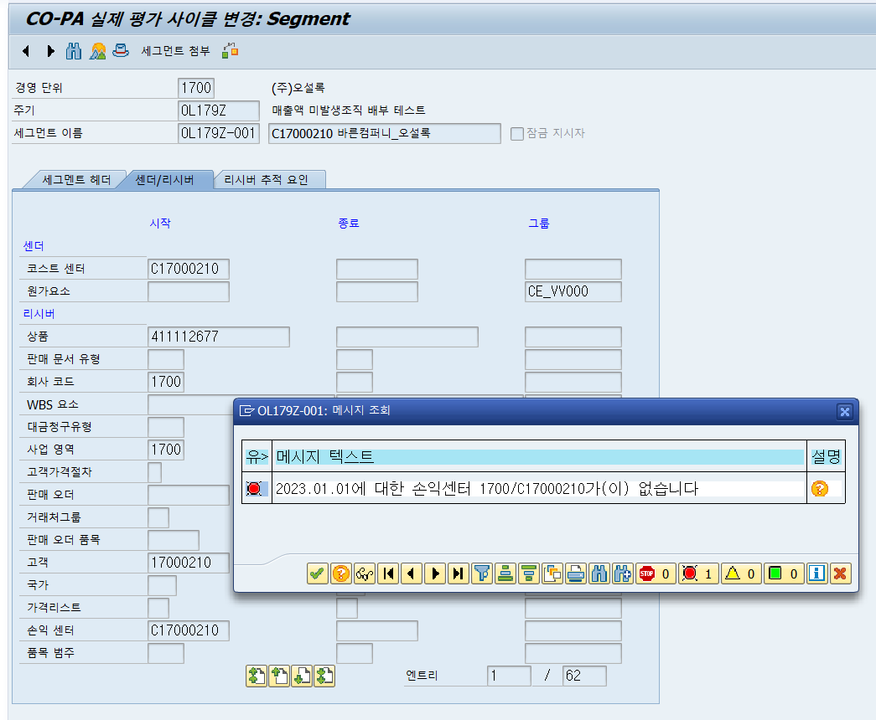
- 메시지 발생 원인
  - 회계연도 중간에 신규 조직 생성된 경우, 매출 미발생 신규 조직 손익센터에 배부 받도록 설정 하고자 할 때, 손익센터 효력시작일자는 해당연도 1월 1일부터로 입력 필요

- 해결방법
  - 오류 메시지가 발생되는 손익센터 유효기간 변경
    - T-CODE : KE52 실행 유효기간 변경으로 효력시작일 해당연도 1월 1일부터로 변경 후 저장
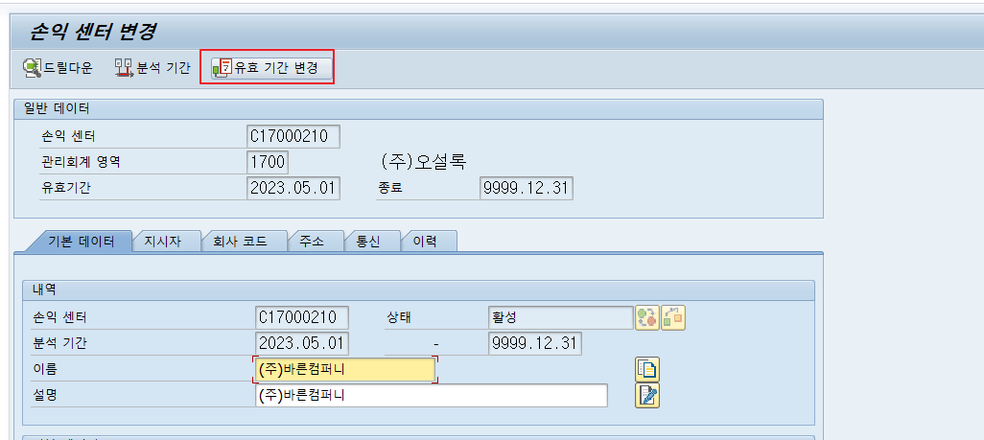
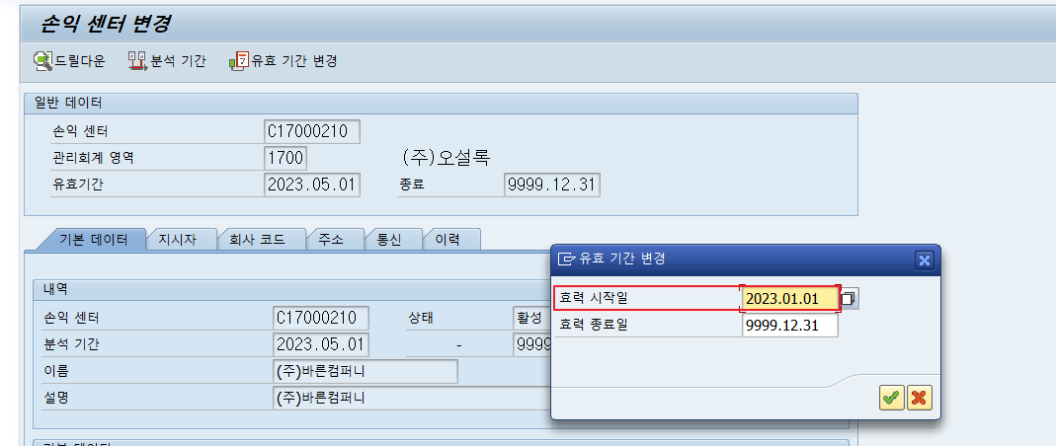

    - T-CODE : KEU2사이클 다시 저장 하면 오류 발생하지 않음

